Instituto Federal de Educação Ciência e Tecnologia do Maranhão

Departamento de Computação – DCOMP

Disciplina: Laboratório de Desenvolvimento de Software

Professor: Mauro Lopes C. Silva

SISTEMA DE GERENCIAMENTO DE TAREFAS

Documento de Requisitos

São Luís – MA

2024

Sumário

1. Organização do Documento 3

2. Descrição do Sistema 3

3. Requisitos 3

4. Usuários 6

5. Diagrama de Caso de Uso 6

6. Modelo de Domínio (Diagrama de Classes) 11

7. Modelo Relacional 11

8. Diagrama de Robustez 11

1. Organização do Documento

|  |  |  |
| --- | --- | --- |
| **Data** | **Descrição** | **Autores** |
| 06/12/2024 | Criação do documento de requisitos (Descrição do Sistema, Requisitos Funcionais e Não Funcionais e Usuários). | Carlos Alexandre |
| 07/12/2024 | Análise e criação de requisitos funcionais e não funcionais. | Narciso Emanuel |
| 07/12/2024 | Criação do Diagrama de Casos de Uso e descrição dos casos de uso, protótipos das telas e modelo de domínio. | Narciso Emanuel |
| 10/12/2024 | Conclusão do Modelo de Domínio e criação do Modelo Relacional do Banco de Dados. | Carlos Alexandre |
| 10/12/2024 | Atualização do Documento de Requisitos: novos requisitos, atualização dos requisitos funcionais e não funcionais, atualização do diagrama de casos de uso, modelo de domínio e modelo relacional. | Carlos Alexandre e Narciso Emanuel |
| 11/12/2024 | Atualização do Documento de Requisitos: criação do Diagrama de Robustez. | Narciso Emanuel |
| 11/12/2024 | Atualização do Documento de Requisitos: criação do Diagrama de Sequência e Diagrama de Classes. | Carlos Alexandre e Narciso Emanuel |
|  |  |  |

2. Descrição do Sistema

O sistema de organização de tarefas é uma solução abrangente voltada para atender às necessidades de organização de indivíduos e profissionais. Ele permite que usuários gerenciem atividades do dia a dia, sejam elas pessoais ou relacionadas ao trabalho. Com uma interface intuitiva, o sistema auxilia no planejamento, priorização e acompanhamento de tarefas, promovendo maior controle e produtividade. Seja para projetos profissionais ou metas pessoais, a ferramenta foi projetada para ser flexível e se adaptar a diferentes estilos de organização, facilitando o cumprimento de prazos e o alcance de objetivos.

3. Requisitos

**3.1 Requisitos Funcionais**

**RF001 – Gerenciar Usuários**

Descrição: O sistema deverá disponibilizar uma tela para cadastro de usuários, permitindo que cada um personalize sua experiência de organização. Deverão ser cadastrados: nome e senha. Também deverá permitir que o administrador gerencie esses usuários, podendo mudar a senha ou apagar.

Prioridade: ( **x** ) Essencial ( ) Desejável

**RF002 – Gerenciar Tarefas**

Descrição: O sistema deverá permitir que os usuários criem tarefas, definam prazos, prioridades e categorizações (como trabalho, estudo, lazer, saúde). Cada tarefa deverá conter: título, descrição, prazo, status (pendente, em andamento, concluída) e etc.

Prioridade: ( **x** ) Essencial ( ) Desejável

**RF003 – Interface de Progresso**

Descrição: O sistema deverá incluir uma interface de progresso que mostre o status geral das tarefas. Essa interface deverá conter indicadores visuais como gráficos, barras de progresso e percentuais de conclusão para tarefas ou projetos.

Prioridade: () Essencial ( **x** ) Desejável

**RF004 – Relatórios de Organização**

Descrição: O sistema deverá permitir que os usuários gerem relatórios sobre o andamento de suas tarefas. Esses relatórios deverão incluir: total de tarefas concluídas, pendentes, em atraso e análise de produtividade por período ou categoria.

Prioridade: ( **x** ) Essencial ( ) Desejável

**3.2 Requisitos Não Funcionais**

**RNF001 – Autorização de acesso ao sistema**

**Categoria: Segurança**

Descrição: Somente pessoas autorizadas podem ter acesso ao sistema. Desta forma será criado um login e uma senha para cada usuário que tiver de ter acesso ao sistema.

Prioridade: ( **x** ) Essencial ( ) Desejável

**RNF002 – O Sistema deverá ter uma boa usabilidade**

**Categoria: Facilidade de Uso**

Descrição: O desenvolvimento da aplicação deverá ser orientado através de elementos de boa usabilidade, permitindo assim uma melhor curva de aprendizado quanto às características e utilização do sistema.

Prioridade: ( **x** ) Essencial ( ) Desejável

**RNF003 – Plataformas de Desenvolvimento**

**Categoria: Tecnologia de Desenvolvimento**

Descrição: A aplicação deverá ser disponibilizada para plataforma Desktop.

Prioridade: ( **x** ) Essencial ( ) Desejável

**RNF004 – Disponibilidade Tabular dos dados de visualização**

**Categoria: Usabilidade**

Descrição: O sistema deve oferecer seus recursos de forma intuitiva e inclusiva, para que os usuários possam realizar o cadastro de forma rápida.

Prioridade: ( **x** ) Essencial ( ) Desejável

**RNF006 – Padrão de Senha**

**Categoria: Segurança**

Descrição: Os usuários do sistema devem, ao gerar suas senhas, utilizar um padrão que obrigatoriamente devem ter: no mínimo 4 e no máximo 10 caracteres.

Prioridade: ( **x** ) Essencial ( ) Desejável

**RNF007 – Recuperação de Senhas**

**Categoria: Segurança**

Descrição: Deverá ser permitido aos usuários recuperarem suas senhas, caso estas esqueçam.

Prioridade: ( ) Essencial ( **x** ) Desejável

4. Usuários

**Usuário Comum**: Responsável por gerenciar suas tarefas no sistema. Esse perfil poderá criar, editar, categorizar e acompanhar o progresso de suas tarefas, sejam elas pessoais ou profissionais.

**Administrador de Sistemas**: Responsável por gerenciar os usuários e configurar o sistema. Esse perfil pode cadastrar e editar contas de usuários.

5. Diagrama de Caso de Uso

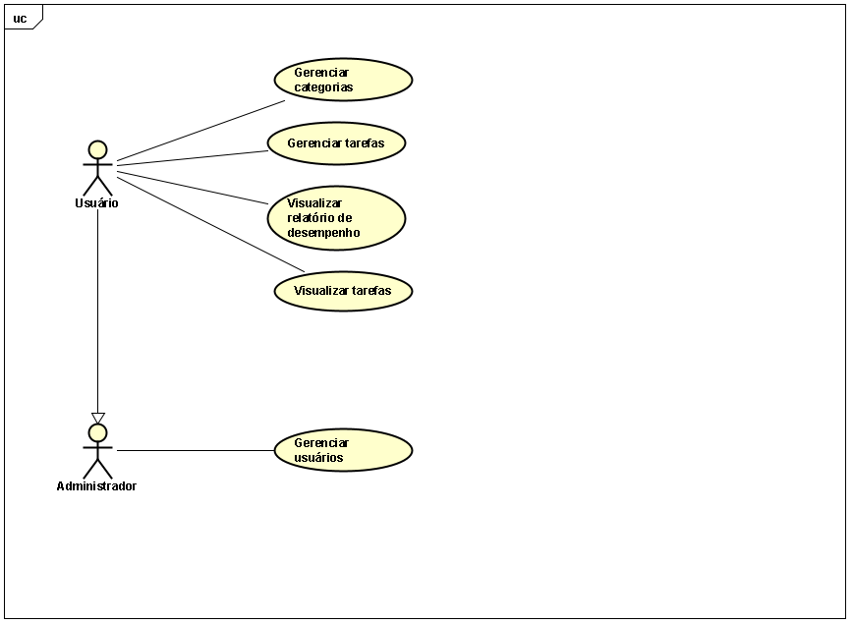

**Figura 1:** Diagrama de Caso de Uso

|  |
| --- |
| **UC001 – Gerenciar usuários** |

**Requisito(s) Funcional(is):** RF001

**Ator Principal:** Administrador

**Ator Secundário:** -

**Resumo:** Este caso de uso descreve as etapas necessárias para que o administrador cadastre, edite ou exclua usuários no sistema.

**Pré-Condições:** O administrador deve estar logado no sistema com permissões apropriadas.

**Pós-Condições:** O sistema reflete as alterações realizadas no cadastro de usuários.

**Fluxo Principal:**

|  |  |
| --- | --- |
| **Ações do Ator** | **Ações do Sistema** |
| 1. O administrador acessa a Tela de Cadastro de usuários |  |
| 2. Após cadastrar um Colaborador, o nome do mesmo é apresentado na área de cadastro de veículos. |  |
| 3. O colaborador da Recepção deve selecionar o tipo de veículo a ser cadastrado. |  |
|  | 4. O sistema deve apresentar três opções: automóvel, moto e caminhão. |
| 5. O colaborador da Recepção após selecionar o tipo de veículo, deverá selecionar uma marca e depois o modelo e após informar: ano, cor e a placa. E clicar no botão Salvar. |  |
|  | 6. O sistema deve salvar os dados no banco de dados e confirmar esta ação enviando uma mensagem ao colaborador da recepção: “Dados Salvos com Sucesso!!” |
|  | 7. Após salvar no Banco de Dados, o Grid com dados do veículo deverá ser preenchido com os dados do veículo salvo. |

**Fluxo Alternativo:**

**5.1 Dados obrigatórios não preenchidos no cadastro de usuário**

Caso o administrador não informe todos os dados obrigatórios (nome ou senha), o sistema exibirá uma mensagem de erro, indicando quais campos precisam ser preenchidos para concluir o cadastro.

**5.2 Tentativa de uso de senha fraca**

Caso a senha informada no cadastro ou alteração não atenda aos critérios mínimos de segurança (por exemplo, número mínimo de caracteres ou uso de letras, números e caracteres especiais), o sistema solicitará ao administrador que insira uma senha mais forte.

**Protótipo da Tela referente ao Caso de Uso UC001**

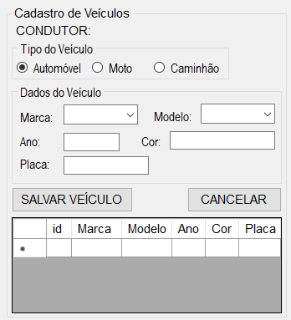

**Figura 2:** Protótipo do Cadastro de Usuário.

|  |
| --- |
| **UC002 - Cadastrar Condutor** |

**Requisito(s) Funcional(is):** RF001

**Ator Principal:** Colaborador da Recepção.

**Ator Secundário:** -

**Resumo:** Este caso de uso descreve as etapas percorridas por um(a) Colaborador(a) da Recepção para cadastrar um condutor.

**Pré-Condições:** O (A) Colaborador da Recepção deverá estar logado(a) no Sistema de Selos de Estacionamento.

**Pós-Condições:** Após a execução deste caso de uso teremos um condutor cadastrado no sistema e possivelmente no futuro teremos seu veículo associado a um selo de estacionamento.

**Fluxo Principal:**

|  |  |
| --- | --- |
| **Ações do Ator** | **Ações do Sistema** |
| 1. O colaborador da Recepção acessa a Tela de Cadastro de Condutores e Veículos. |  |
| 2. O colaborador da Recepção deve selecionar de acordo com o perfil do condutor (servidor, aluno ou terceirizado) a aba apropriada na tela. |  |
|  | 3. O sistema apresenta a tela de acordo com a escolha dentre as três opções: servidor, aluno ou terceirizado. |
| 4. O colaborador da Recepção após selecionar o tipo perfil do condutor, deverá informar: nome, selecionar a opção de sexo, cpf, endereço e telefone de contato. Para cada perfil, há dados adicionais a serem informados. Se Servidor, deverá ser informado o Departamento ao qual pertence. Se Aluno, o tipo de aluno (técnico, graduação ou pós-graduação) e também o curso. Terceirizado, deverá ser informado o nome da Empresa. Após, deverá clicar no botão Salvar. |  |
|  | 5. O sistema deve salvar os dados no banco de dados e confirmar esta ação enviando uma mensagem ao colaborador da Recepção: “Dados Salvos com Sucesso!!” |

**Fluxo Alternativo:**

**4.1 Validação de Entrada de dados**

Caso o usuário não informe todos os dados do condutor, o sistema deverá validar a entrada informando ao usuário que os devidos dados devem ser informados para que os mesmos possam ser salvos.

**Protótipo da Tela referente ao Caso de Uso UC002**

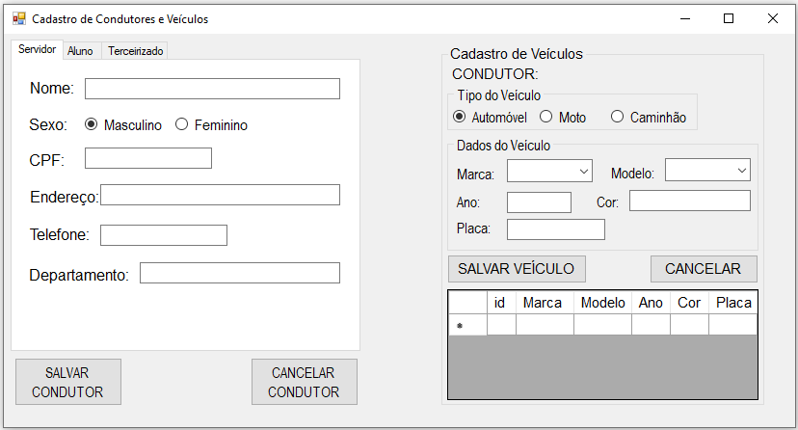

**Figura 3:** Protótipo do Cadastro de Condutor

|  |
| --- |
| **UC003 - Deferir ou Indeferir Pedido de Selo** |

**Requisito(s) Funcional(is):** RF003

**Ator Principal:** Colaborador da Prefeitura.

**Ator Secundário:** -

**Resumo:** Este caso de uso descreve as etapas percorridas por um(a) Colaborador(a) da Prefeitura para deferir ou indeferir um pedido de Selo de Estacionamento.

**Pré-Condições:** O (A) Colaborador da Prefeitura deverá estar logado(a) no Sistema de Selos de Estacionamento.

**Pós-Condições:** Após a execução deste caso de uso teremos um pedido de selo deferido ou indeferido no sistema. Ao deferir o sistema irá gerar um número de selo associado ao pedido.

**Fluxo Principal:**

|  |  |
| --- | --- |
| **Ações do Ator** | **Ações do Sistema** |
| 1. O colaborador da Prefeitura acessa a Tela de Deferir ou Indeferir Pedidos de Selo. |  |
|  | 2. Ao carregar a Tela, o Sistema apresenta uma lista de pedidos pendentes a serem deferidos ou indeferidos (analisados). |
| 3. O colaborador da Prefeitura deve dar um duplo clique para deferir um pedido. Ao fazer isso surgirá uma caixa de diálogo para que ele possa confirmar o deferimento ou indeferimento. Caso ele dê apenas um clique será apresentado uma tela com detalhes. |  |
|  | 4. O sistema apresenta os detalhes do pedido com os dados do condutor e do veículo em uma caixa de mensagem, apresentando todos os dados do condutor e do veículo. A caixa de mensagem é para apenas visualização dos dados, ele apresenta somente um botão de OK. |
| 5. De acordo com a análise do Colaborador da Prefeitura ele poderá clicar em Deferir ou Indeferir. Ao clicar em Deferir ele executará o fluxo 6, caso ele clique em Indeferir ele executará o fluxo 7. |  |
|  | 6. Ao clicar em Deferir, o sistema deve gerar um número de Selo para o pedido e remover este item da lista de pedidos pendentes. |
|  | 7. Ao clicar em Indeferir, o sistema deve gerar a indicação de que o pedido foi indeferido e remover este item da lista de pedidos pendentes. |

**Fluxo Alternativo:**

**2.1 Validação de Entrada de dados**

Caso não existam pedidos pendentes de análise, o usuário deverá ser informado através de uma mensagem do Sistema: “Nenhum Pedido Pendente foi localizado.”

**Protótipo da Tela referente ao Caso de Uso UC003**

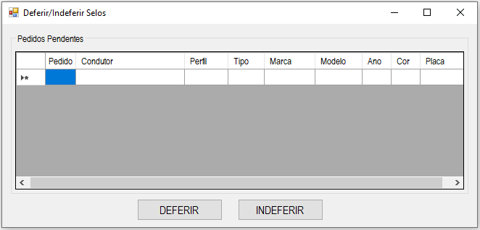

**Figura 4:** Protótipo da Tela de Deferir/Indeferir Pedidos

|  |
| --- |
| **UC004 - Entrega de Selos** |

**Requisito(s) Funcional(is):** RF004

**Ator Principal:** Colaborador da Recepção.

**Ator Secundário:** -

**Resumo:** Este caso de uso descreve as etapas percorridas por um(a) Colaborador(a) da Recepção para registrar a entrega de um selo de estacionamento.

**Pré-Condições:** O (A) Colaborador da Recepção deverá estar logado(a) no Sistema de Selos de Estacionamento.

**Pós-Condições:** Após a execução deste caso de uso teremos registrado no banco de dados a entrega de um selo de estacionamento para um condutor.

**Fluxo Principal:**

|  |  |
| --- | --- |
| **Ações do Ator** | **Ações do Sistema** |
| 1. O colaborador da Recepção acessa a Tela de Entrega de Selos de Estacionamento. |  |
|  | 2. Ao carregar a Tela, o Sistema apresenta dois campos para pesquisa: Nome do Condutor e Placa do Veículo. O colaborador da Recepção deverá selecionar uma das duas opções. |
| 3. O colaborador da Recepção deverá informar o nome do condutor ou a placa do veículo do condutor e após, clicar em Pesquisar. |  |
|  | 4. O sistema retorna os dados do(s) veículo(s) na grid de veículos associados ao nome do condutor ou a placa. Após duplo clique no veículo, são apresentados os dados do pedido do Condutor (dados do condutor e do veículo). Acrescida da informação sobre a situação do pedido: se o pedido está pendente (em análise), deferido (selo OK) ou indeferido (pedido não foi aceito pela Prefeitura do Campus Monte Castelo). |
| 5. Caso o retorno das informações indique que o pedido foi deferido, o colaborador da Recepção irá clicar em Entregar Selo de Estacionamento. |  |
|  | 6. O sistema então registra a entrega identificando que usuário entregou, a data e hora do ocorrido. O sistema então informa ao usuário que o registro da entrega ocorreu com sucesso. |

**Fluxo Alternativo:**

**4.1 Verificação do retorno dos dados**

Caso não existam informações sobre o nome ou a placa informada, o sistema deverá informar o usuário através de uma mensagem: “Condutor ou Placa não localizados no Sistema.”

**5.1 Verificação da ação do usuário ao clicar em Entregar Selo de Estacionamento**

Caso a situação do Pedido do Condutor seja “Em Análise” ou “Indeferido” e assim mesmo o usuário clique no botão “Entregar Selo de Estacionamento”, o sistema deverá informar o usuário através de uma mensagem que a entrega não poderá ocorrer: “Entrega não permitida. Verifique a Situação do Pedido.”

**Protótipo da Tela referente ao Caso de Uso UC004**

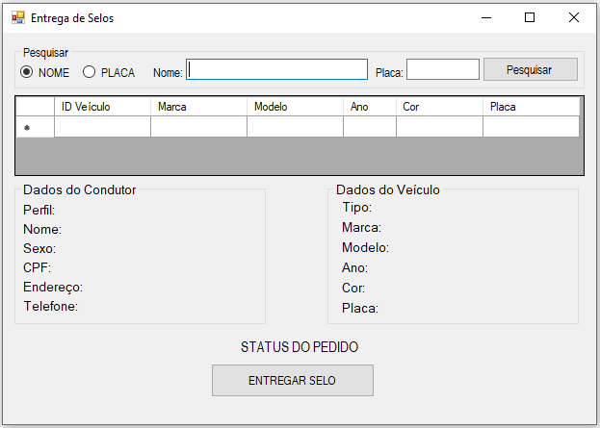

**Figura 5:** Protótipo da Tela de Entrega de Selos

|  |
| --- |
| **UC005 - Consultar Dados por Selo/Placa** |

**Requisito(s) Funcional(is):** RF005

**Ator Principal:** Colaborador da Recepção ou Colaborador da Prefeitura.

**Ator Secundário:** -

**Resumo:** Este caso de uso descreve as etapas percorridas por um(a) Colaborador(a) da Recepção ou Colaborador(a) da Prefeitura para realizar consulta aos dados cadastrados na base de dados do sistema.

**Pré-Condições:** O (A) Colaborador da Recepção ou Colaborador da Prefeitura deverão estar logados no Sistema de Selos de Estacionamento.

**Pós-Condições:** Após a execução deste caso de uso teremos todos os dados do condutor e do veículo associados ao selo ou a placa do veículo.

**Fluxo Principal:**

|  |  |
| --- | --- |
| **Ações do Ator** | **Ações do Sistema** |
| 1. O usuário, colaborador da Recepção ou colaborador da Prefeitura, acessa a Tela de Consultar Dados por Selo/Placa. |  |
|  | 2. Ao carregar a Tela, o Sistema apresenta dois campos para pesquisa: Selo e Placa do Veículo. O usuário deverá selecionar uma das duas opções. |
| 3. O usuário deverá, após selecionar sua opção de pesquisa, informar o número do selo ou a placa do veículo e em seguida, clicar em Pesquisar. |  |
|  | 4. O sistema retorna os dados do Condutor e do Veículo associado ao Selo ou a placa informada. É apresentada também informação sobre a situação do Selo. Nesta tela somente Selos cujo os pedidos foram deferidos são apresentados. |

**Fluxo Alternativo:**

**4.1 Verificação do retorno dos dados**

Caso não existam informações sobre o selo ou a placa informada, o sistema deverá informar o usuário através de uma mensagem: “Selo ou Placa não localizados no Sistema.”

**5.1 Situação do Pedido diferente de Deferido**

Caso o Selo não tenha sido gerado em função do pedido estar em análise ou indeferido, a consulta não retorne dados, nem através do Selo ou através da Placa do Veículo. Desta forma o usuário deverá receber a informação do sistema através da mensagem: “Consulta não retornou dados. Verifique a situação do pedido deste Condutor.”

**Protótipo da Tela referente ao Caso de Uso UC005**

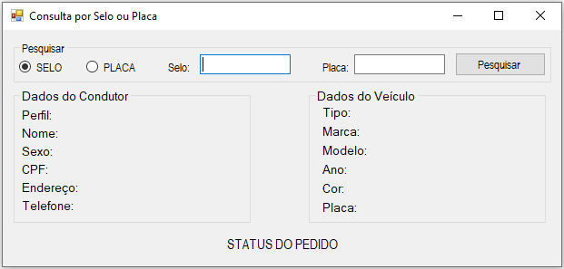

**Figura 6:** Protótipo da Tela de Consulta por Selo/Placa

|  |
| --- |
| **UC006 - Emitir Relatório de Dados Cadastrados** |

**Requisito(s) Funcional(is):** RF006

**Ator Principal:** Colaborador da Prefeitura.

**Ator Secundário:** -

**Resumo:** Este caso de uso descreve as etapas percorridas por um(a) Colaborador(a) da Prefeitura para emitir relatório dos dados cadastrados (condutor, veículo e selos) na base de dados do sistema.

**Pré-Condições:** O (A) Colaborador(a) da Prefeitura deverá estar logado no Sistema de Selos de Estacionamento.

**Pós-Condições:** Após a execução deste caso de uso teremos a emissão de um relatório com dados cadastrados dos condutores, veículos e selos.

**Fluxo Principal:**

|  |  |
| --- | --- |
| **Ações do Ator** | **Ações do Sistema** |
| 1. O colaborador da Prefeitura, acessa a Tela de Emissão de Relatório de Dados Cadastrados. |  |
|  | 2. Ao carregar a Tela, o Sistema apresenta três opções de relatórios: Condutores, Veículos e Selos. O usuário deverá selecionar uma das três opções. A tela oferece ainda opções de montar o relatório a partir de um período de datas e por ordem alfabética e de cadastro. |
| 3. O usuário deverá, após selecionar suas opções de relatório, clicar no botão Gerar Relatório. |  |
|  | 4. O sistema retorna os dados do relatório em um documento PDF contendo todos os dados existentes no banco de dados de acordo com a opção escolhida. |

**Fluxo Alternativo:**

**4.1 Verificação do retorno dos dados**

Caso não existam informações sobre a opção escolhida (Condutor, Veículos ou Selos), o sistema deverá informar o usuário através de uma mensagem: “Dados não encontrados no banco de dados para a opção selecionada.”

**Protótipo da Tela referente ao Caso de Uso UC006**

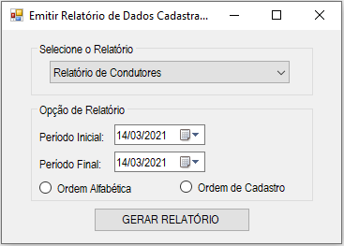

**Figura 7:** Protótipo da Tela Emitir Relatório de Dados Cadastrados

|  |
| --- |
| **UC007 - Login do Sistema** |

**Requisito(s) Funcional(is):** RF007

**Ator Principal:** Colaborador da Recepção ou Colaborador da Prefeitura ou Administrador do Sistema.

**Ator Secundário:** -

**Resumo:** Este caso de uso descreve as etapas percorridas por um(a) Colaborador da Recepção ou Colaborador da Prefeitura ou Administrador do Sistema realizar o login no Sistema e ter acesso às funcionalidades do mesmo

**Pré-Condições:** O (A) Colaborador da Recepção ou Colaborador da Prefeitura ou Administrador do Sistema deverão ter um usuário/senha cadastrado no sistema.

**Pós-Condições:** Após a execução deste caso de uso o Colaborador da Recepção ou Colaborador da Prefeitura ou Administrador do Sistema deverá estar logado no sistema.

**Fluxo Principal:**

|  |  |
| --- | --- |
| **Ações do Ator** | **Ações do Sistema** |
| 1. O Colaborador da Recepção ou Colaborador da Prefeitura ou Administrador do Sistema clica no ícone do sistema e é carregado a Tela de Login do Sistema. |  |
|  | 2. Ao carregar a Tela de Login, o Sistema apresenta os campos para informar o usuário, a senha e um botão para ENTRAR e um botão para Recuperar a Senha, caso o usuário tenha esquecido a sua senha. |
| 3. O usuário deverá informar seu usuário e sua senha e clicar no botão ENTRAR. |  |
|  | 4. O sistema valida as credenciais do usuário, se o usuário e senha estiverem corretos ele terá acesso ao sistema, caso contrário será informado através da mensagem: “Usuário ou senha estão incorretos”. |

**Fluxo Alternativo:**

**4.1 Recuperação da Senha**

Caso não existam informações sobre as credenciais informadas e o usuário tenha esquecido sua senha, o mesmo pode recuperá-la através do botão “Recuperar Senha”, em que será enviado ao e-mail do usuário cadastrado no sistema, uma nova senha.

**Protótipo da Tela referente ao Caso de Uso UC007**

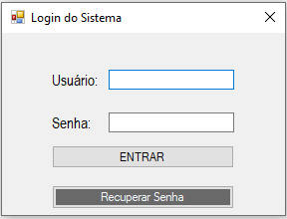

**Figura 8:** Protótipo da Tela Login do Sistema

|  |
| --- |
| **UC008 - Cadastro de Marcas de Veículos** |

**Requisito(s) Funcional(is):** RF010

**Ator Principal:** Colaborador da Recepção.

**Ator Secundário:** -

**Resumo:** Este caso de uso descreve as etapas percorridas por um(a) Colaborador(a) da Recepção para cadastrar as marcas de um veículo não existente na base de dados do sistema.

**Pré-Condições:** O (A) Colaborador(a) da Recepção deverá estar logado no Sistema de Selos de Estacionamento.

**Pós-Condições:** Após a execução deste caso de uso teremos uma nova marca de veículo disponível a ser usada na Tela de Cadastro de Veículos.

**Fluxo Principal:**

|  |  |
| --- | --- |
| **Ações do Ator** | **Ações do Sistema** |
| 1. O colaborador da Recepção, acessa a Tela de Cadastro de Marcas. |  |
|  | 2. Ao carregar a Tela, o Sistema apresenta um campo para informar o nome da marca do veículo e um grid com as marcas já cadastradas. Há também três opções de botões: Salvar, Pesquisar e Excluir. |
| 3. O usuário deverá informar a marca e clicar no botão Salvar. |  |
|  | 4. O sistema deve salvar os dados no banco de dados e confirmar esta ação enviando uma mensagem ao colaborador da recepção: “Dados Salvos com Sucesso!!” |
|  | 5. Após salvar no Banco de Dados, o Grid com dados da marca deverá ser preenchido com os dados da nova marca salva. |

**Fluxo Alternativo:**

**3.1 Validação de Entrada de dados**

Caso o usuário não informe os dados da marca, o sistema deverá validar a entrada informando ao usuário que os devidos dados devem ser informados para que os mesmos possam ser salvos.

**3.2 Pesquisar Marcas**

Caso o usuário deseje pesquisar alguma marca, ele deve digitar caracteres que identifiquem a marca e clicar no botão “Pesquisar”. Caso seja localizada alguma(s) marca(s) baseada nos dados informados, ela(s) será(ão) apresentada(s) no grid de marcas.

**3.3 Excluir Marcas**

Caso o usuário deseje excluir alguma marca, ele deve pesquisar antes e após a marca estar disponível no grid, ele pode selecioná-la e clicar no botão “Excluir”. Ele será questionado se deseja realmente excluir (Confirmação de Exclusão). Caso confirme, a marca será excluída.

**Protótipo da Tela referente ao Caso de Uso UC008**

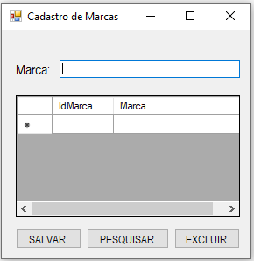

**Figura 9:** Protótipo da Tela Cadastro de Marcas de Veículos

|  |
| --- |
| **UC009 - Cadastro de Modelos de Veículos** |

**Requisito(s) Funcional(is):** RF011

**Ator Principal:** Colaborador da Recepção.

**Ator Secundário:** -

**Resumo:** Este caso de uso descreve as etapas percorridas por um(a) Colaborador(a) da Recepção para cadastrar os modelos de um veículo não existente na base de dados do sistema, associando o modelo a uma determinada marca.

**Pré-Condições:** O (A) Colaborador(a) da Recepção deverá estar logado no Sistema de Selos de Estacionamento.

**Pós-Condições:** Após a execução deste caso de uso teremos um novo modelo de veículo disponível a ser usado na Tela de Cadastro de Veículos.

**Fluxo Principal:**

|  |  |
| --- | --- |
| **Ações do Ator** | **Ações do Sistema** |
| 1. O colaborador da Recepção, acessa a Tela de Cadastro de Modelos de Veículos. |  |
|  | 2. Ao carregar a Tela, o Sistema apresenta um campo para selecionar uma marca e informar o nome do modelo do veículo e um grid com os modelos já cadastrados. Há também três opções de botões: Salvar, Pesquisar e Excluir. |
| 3. O usuário deverá selecionar uma marca, informar o modelo e clicar no botão Salvar. |  |
|  | 4. O sistema deve salvar os dados no banco de dados e confirmar esta ação enviando uma mensagem ao colaborador da recepção: “Dados Salvos com Sucesso!!” |
|  | 5. Após salvar no Banco de Dados, o Grid com dados do modelo deverá ser preenchido com os dados do novo modelo salvo. |

**Fluxo Alternativo:**

**3.1 Validação de Entrada de dados**

Caso o usuário não informe os dados da marca e do modelo, o sistema deverá validar a entrada informando ao usuário que os devidos dados devem ser informados para que os mesmos possam ser salvos.

**3.2 Pesquisar Modelos**

Caso o usuário deseje pesquisar algum modelo, ele deve digitar caracteres que identifiquem o modelo e clicar no botão “Pesquisar”. Caso seja localizado algum(ns) modelo(s) baseado nos dados informados, ele(s) será(ão) apresentado(s) no grid de modelos.

**3.3 Excluir Modelos**

Caso o usuário deseje excluir algum modelo, ele deve pesquisar antes e após o modelo está disponível no grid, ele pode selecioná-lo e clicar no botão “Excluir”. Ele será questionado se deseja realmente excluir (Confirmação de Exclusão). Caso confirme, o modelo será excluído.

**Protótipo da Tela referente ao Caso de Uso UC009**

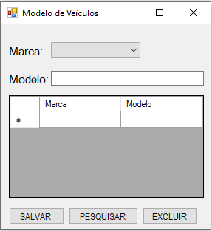

**Figura 10:** Protótipo da Tela Cadastro de Modelos de Veículos

6. Modelo de Domínio (Diagrama de Classes) documentação

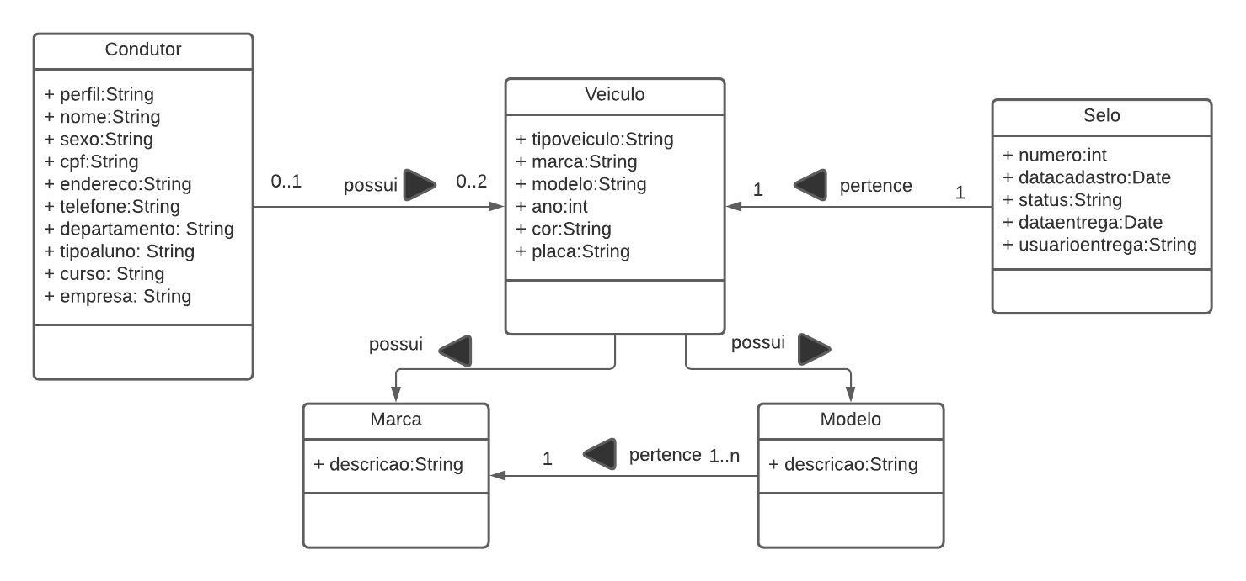

**Figura 11:** Modelo de Domínio

7. Modelo Relacional

Segue nosso modelo relacional para o banco de dados da aplicação.

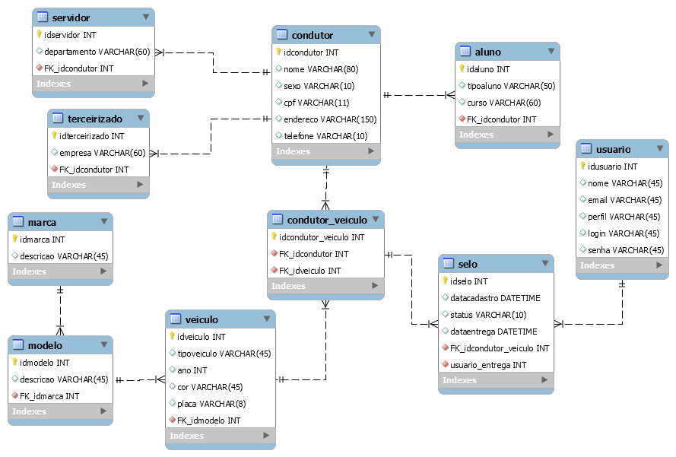

**Figura 12:** Modelo Relacional

8. Diagrama de Robustez

**8.1 Caso de Uso: Cadastrar Marcas (Salvando uma Marca)**

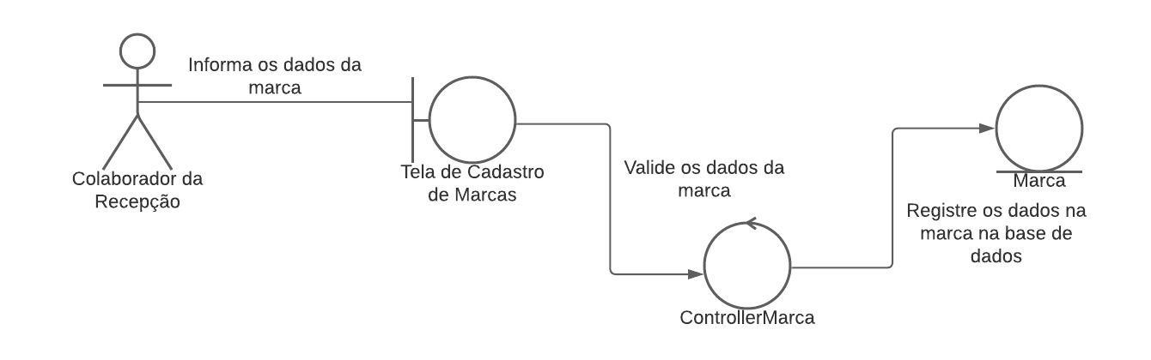

**8.2 Caso de Uso: Cadastrar Modelos (Salvando um Modelo)**

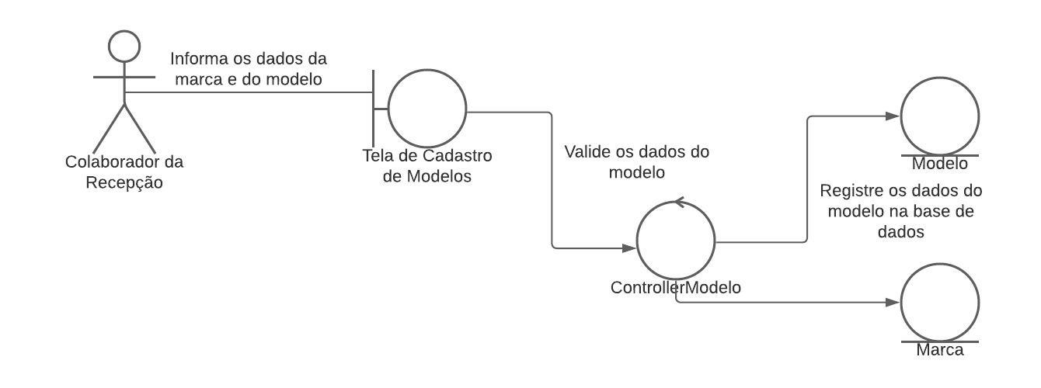

9. Diagrama de Sequência

**9.1 Caso de Uso: Cadastrar Marcas (Salvando uma Marca)**

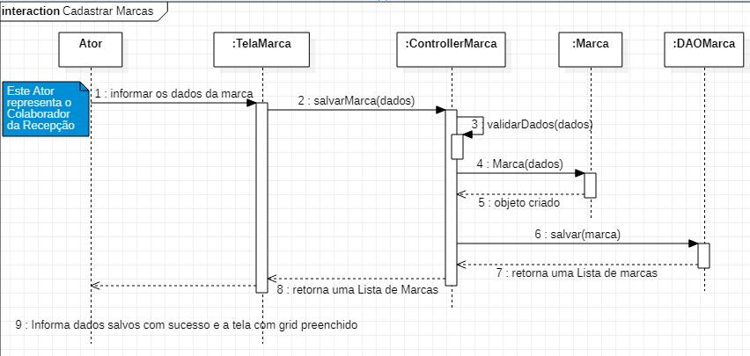

10. Diagrama de Classes

